Pieczęć jednostki organizacyjnej | Protokół odbioru  ORYGINAŁ/ KOPIA | 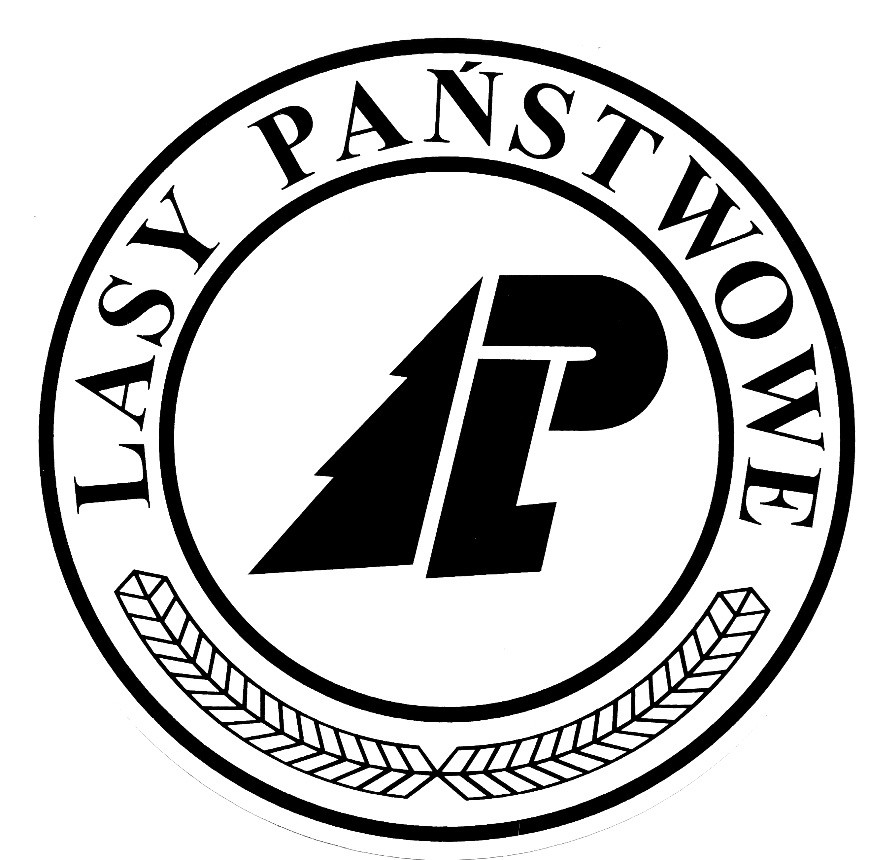  Zespół Składnic Lasów Państwowych  w Siedlcach
Załącznik nr 3 do umowy
* Dokument stanowi niewiążący wzór protokołu odbioru pelletu

..…..……., dnia ………….. r.

Przejmujący/Zamawiający : Zespół Składnic Lasów Państwowych w Siedlcach ul. Kazimierzowska 9, 08-110 Siedlce reprezentowany przez ….…………………………..

Przekazujący/Wykonawca: ………………………………………………………………………………………………………
………………………………………………………………………………………………………

Przedmiot przekazania:
Certyfikowany pellet drzewny w ilości:………ton, ilość worków:…….
Uwagi/inne dane/braki ilościowe/widoczne wady/ ………………………………………………………………………………………………………………………………………………………………………………………………………………
………………………………………………………………………………………………………

Data przekazania: ……………. r

Uwaga: Bezusterkowy protokół odbioru pelletu nie wyklucza zgłoszenia wad, które zostaną ujawnione po odbiorze.

Podpis osoby zdającej: ………………………………….

Podpis osoby przejmującej:………………………………

